باسمه تعالی
نام درس: ریاضی نهم |  |  | مرکز ارزشیابی و تضمین کیفیت نظام آموزش و پرورش |  | مدت امتحان: 90 | مهر آموزشگاه
دوره متوسطه اول |  |  | تاریخ امتحان: .../3/1404 |  | تعداد سوالات: 11
نام و نام خانوادگی : ....................... |  |  | تعداد کل صفحات: 3 شماره صفحه:1 |  | طراح سوال: یاسین خنیده
تصحیح |  | نام دبیر: نمره به عدد:  تاریخ و امضاء: نمره به حروف: |  | تجدید نظر | نام دبیر: نمره به عدد:  تاریخ و امضاء: نمره به حروف:
رديف | سوالات |  |  |  |  |  | نمره
 | 1- درست یا نادرست بودن عبارت های زیر را مشخص کنید.  درست نادرست  درست نادرست  درست نادرست  درست نادرست  الف) مجموعه اعداد زوج اول یک مجموعه تهی است.  ب) کسر $\frac{ 24 }{42}$ یک کسر مختوم است.  ج) دو مربع دلخواه همواره متشابه اند.  د) عبارت ¹ 7 با عبارت ¹⁻ 7 برابر است. |  |  |  |  |  | 1
 | 2- جاهای خالی زیر را با عبارت های مناسب پر کنید.  الف) عبارت پنج کوه مرتفع دنیا معرف یک مجموعه ................... .  ب) عبارت" 0000000321/0 " به صورت نماد علمی برابر است با: .................. .  ج) ریشه سوم عدد 27- عدد ....................... است.  د) مقیاس نقشه ای 1:10000 است اگر فاصله دونقطه روی نقشه 5/2 سانتی متر باشد فاصله واقعی آنها .............. متر است. |  |  |  |  |  | 1
 | 3- گزینه مناسب را انتخاب کنید.  از بین اعداد طبیعی یک رقمی عددی به تصادف انتخاب شده، چقدر احتمال دارد عدد اول باشد.  کدام گزینه صحیح است؟  کره ای به شعاع $R$ در استوانه ای محاط شده است. ارتفاع استوانه کدام گزینه است؟  درجه عبارت $4x^{2}+6-3x+5x^{3}$ نسبت به $x$ کدام گزینه است؟  سوالات تشریحی : |  |  |  |  |  | 1
  الف) 4/0 | ب) $\frac{ 5 }{9}$ | ج) $\frac{ 4 }{9}$ | د) $0/5$
  الف) $-5∈N$ | ب) $Z⊆Q$ | ج$\frac{1}{3}∈Z$ | د) $Z⊆N$
  الف) R | ب) 2R | ج) 4R | 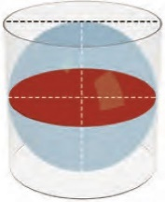  د) R²
  الف) 6 | ب) 1 | ج) 2 | د) 3
 | 4- اگر $A=\left\{2,π, 4,a \right\}$و $B=\left\{-3,a,-1, 4 \right\}$ و $C=\left\{1,a,π,-2 \right\}$ آنگاه مجموعه های زیر را مشخص کنید . $A∩C=$ ( ب A-C = ( الف |  |  |  |  |  | 1
نام درس: ریاضی نهم |  |  | مرکز ارزشیابی و تضمین کیفیت نظام آموزش و پروش |  | مدت امتحان: 90 | مهر آموزشگاه
دوره متوسطه اول |  |  | تاریخ امتحان: .../3/1403 |  | تعداد سوالات: 11
نام و نام خانوادگی : ....................... |  |  | تعداد کل صفحات: 3 شماره صفحه:2 |  | طراح سوال: یاسین خنیده
ردیف | سوالات |  |  |  |  |  | نمره
 | 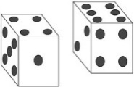  ج) در پرتاب دو تاس احتمال اینکه اعداد رو شده یکی باشند؟ |  |  |  |  |  | 5/0
 | 5-الف) دو کسر با مخرج برابر بین اعداد $\frac{ 1 }{4}$ و $\frac{ 1 }{5}$ پیدا کنید..  ب) عبارت مقابل را بدون قدرمطلق بنویسید؟ $\sqrt{{\left(3-\sqrt{10}\right)}^{2}}=$ |  |  |  |  |  | 5/0  5/0
 | 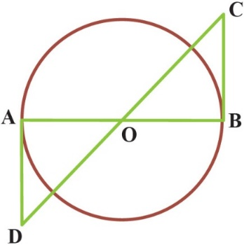  6- الف) در شکل مقابل $O$ مرکز دایره است و $BC$ و $AD$ بر دایره مماس اند.  نشان دهید $AD و BC$ با هم برابرند.  ب) علی در بوشهر زندگی می کند او می خواهد ارتفاع یک نخل خرما را که طول سایه آن 5/1 متر است را حساب کند قد علی 5/1 متر و طول سایه او در همان لحظه 5/0 متر است. ارتفاع نخل خرما چقدر است.(راهنمایی: دو مثلث ایجاد شده متشابه اند.)  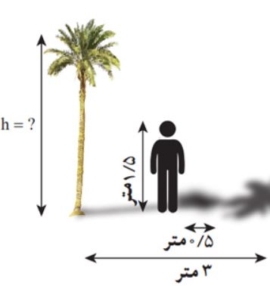  5/0 متر  3 متر  $$A$$  $$B$$  $$C$$  $$D$$  $$E$$ |  |  |  |  |  | 1  1
نام درس: ریاضی نهم |  |  | مرکز ارزشیابی و تضمین کیفیت نظام آموزش و پرورش |  | مدت امتحان: 90 | مهر آموزشگاه
دوره متوسطه اول |  |  | تاریخ امتحان: .../3/1403 |  | تعداد سوالات: 11
نام و نام خانوادگی : ....................... |  |  | تعداد کل صفحات: 3 شماره صفحه:2 |  | طراح سوال: یاسین خنیده
ردیف | سوالات |  |  |  |  |  | نمره
 | 7- الف) حاصل عبارت زیر را به صورت یک عبارت تواندار بنویسید.  ${\left(\frac{ 15 }{14}\right)}^{-3}×{\left(\frac{ 45 }{28}\right)}^{3}=$  ب) عبارت زیر را ساده کنید.  $2\sqrt{50}+\sqrt{32}+2\sqrt{72}=$ |  |  |  |  |  | 5/0  1
 | 8- الف) طرف دیگر تساوی های زیر را با استفاده از اتحاد ها بنویسید.  $\left(x+3\right)\left(x-3\right)=$  ${\left(2a-4\right)}^{2}=$  ب) عبارت های زیر را تجزیه کنید.  $x^{2}+4x-21=$  $y^{2}-25=$  ج) مجموعه جواب نامعادله زیر را بدست آورید.  $3-2x≥13-7x$ |  |  |  |  |  | 5/0  75/0  0/5  0/5  5/0
 | 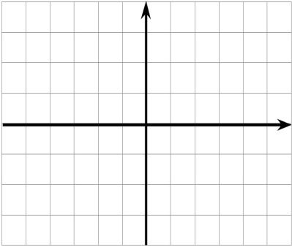  9- الف) خط به معادله $y=3x-2$ را رسم کنید. |  |  |  |  |  | 1

نام درس: ریاضی نهم |  | مرکز ارزشیابی و تضمین کیفیت نظام آموزش و پرورش | مدت امتحان: 90 | مهر آموزشگاه
دوره متوسطه اول |  | تاریخ امتحان: .../3/1403 | تعداد سوالات: 11
نام و نام خانوادگی : ....................... |  | تعداد کل صفحات: 3 شماره صفحه:3 | طراح سوال: یاسین خنیده
ردیف | سوالات |  |  |  | نمره
 | ب) فرض کنید شما هر ماه 50 هزار تومان پس اندز می کنید. اگر امروز 200 هزار تومان در حساب شما موجود باشدآنگاه:  1) معادله خطی بنویسید که موجودی حساب شما را پس از $x$ ماه نشان دهد.(موجودی حساب را $y$ در نظر بگیرید.)  2) پس از 6 ماه چقدر پول خواهید داشت؟  3) پس از چند ماه موجودی شما به 800 هزار تومان می رسد؟  ج) زهرا و دوستش برای خرید میوه به بازار رفتند. زهرا 2 کیلو سیب و 3 کیلو پرتقال را 280 هزار تومان و دوستش 3 کیلو سیب و 1 کیلو پرتقال را 210 هزار تومان خرید. اگر قیمت هر کیلو سیب $x$ تومان و قیمت هر کیلو پرتقال $y$تومان باشد با حل دستگاه معادلات خطی قیمت هر کیلو سیب و پرتقال را بیابید. |  |  |  | 5/0  25/0  25/0  5/1
 | 10-الف) حاصل عبارت زیر را بیابید. $\frac{3}{y-1}-\frac{5}{y+1}=$  ب) عبارت مقابل را ساده کنید. $\frac{x+2}{x^{2}+7x+10}=$  ج) یک کارخانه تولید کفش می خواهد تعداد کفش های تولیدی خود را به صورت بهینه بسته بندی کند اگر تعداد کل کفش های تولیدی $2x^{2}+5x-2$جفت و ظرفیت هر جعبه استاندرد $x+2$ جفت کفش باشد آنگاه به چند جعبه نیاز داریم. |  |  |  | 1  5/0  1
 | 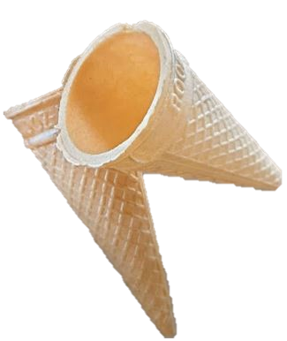  11- الف) اگر ارتفاع یک قیف بستنی 20 سانتی متر و شعاع قاعده آن 6 سانتی متر باشد آنگاه حجم فضای داخل قیف بستنی را به دست آورید.  ب) مساحت یک کره به شعاع 5 را به دست آورید. |  |  |  | 1  1

